Casos de Uso — Seguimiento Académico, Promoción y Reprobación Anual
Este documento describe los flujos de interacción y diagramas de secuencia paso a paso del módulo de Seguimiento Académico y Promoción Anual de AcademiaNeiva.

Caso de Uso 1: Consolidación Anual y Clasificación de Promoción

Actores
- Directivo Escolar (Coordinador Académico / Rector)

Precondiciones
- El año lectivo cuenta con periodos académicos y notas registradas.

Diagrama de Secuencia
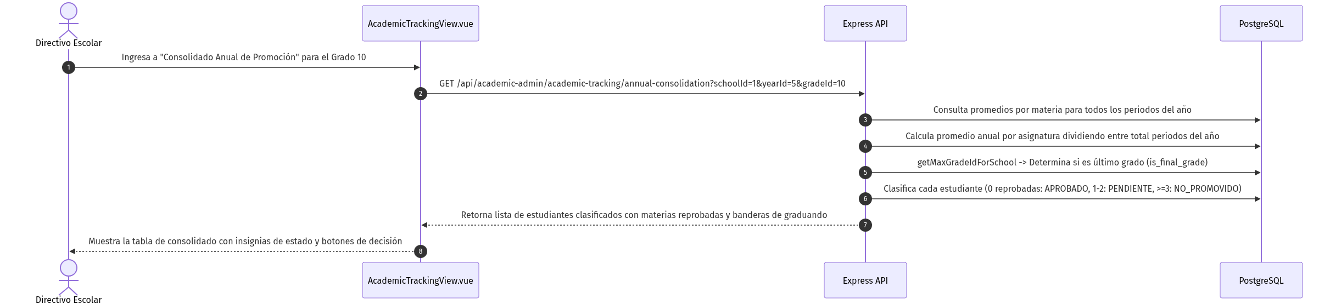
Diagrama

Caso de Uso 2: Promoción y Graduación Automática de Graduandos

Actores
- Directivo Escolar

Precondiciones
- El estudiante pertenece al grado superior de la institución (is_final_grade: true) y ha culminado el año escolar.

Diagrama de Secuencia
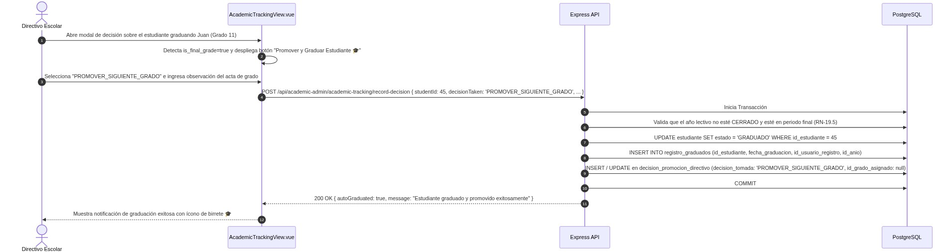
Diagrama

Caso de Uso 3: Registro de Decisión Directiva con Condición de Periodo Final

Actores
- Directivo Escolar

Precondiciones
- El estudiante presenta 3 asignaturas reprobadas (NO_PROMOVIDO) y el comité directivo decide mantener el grado.

Diagrama de Secuencia
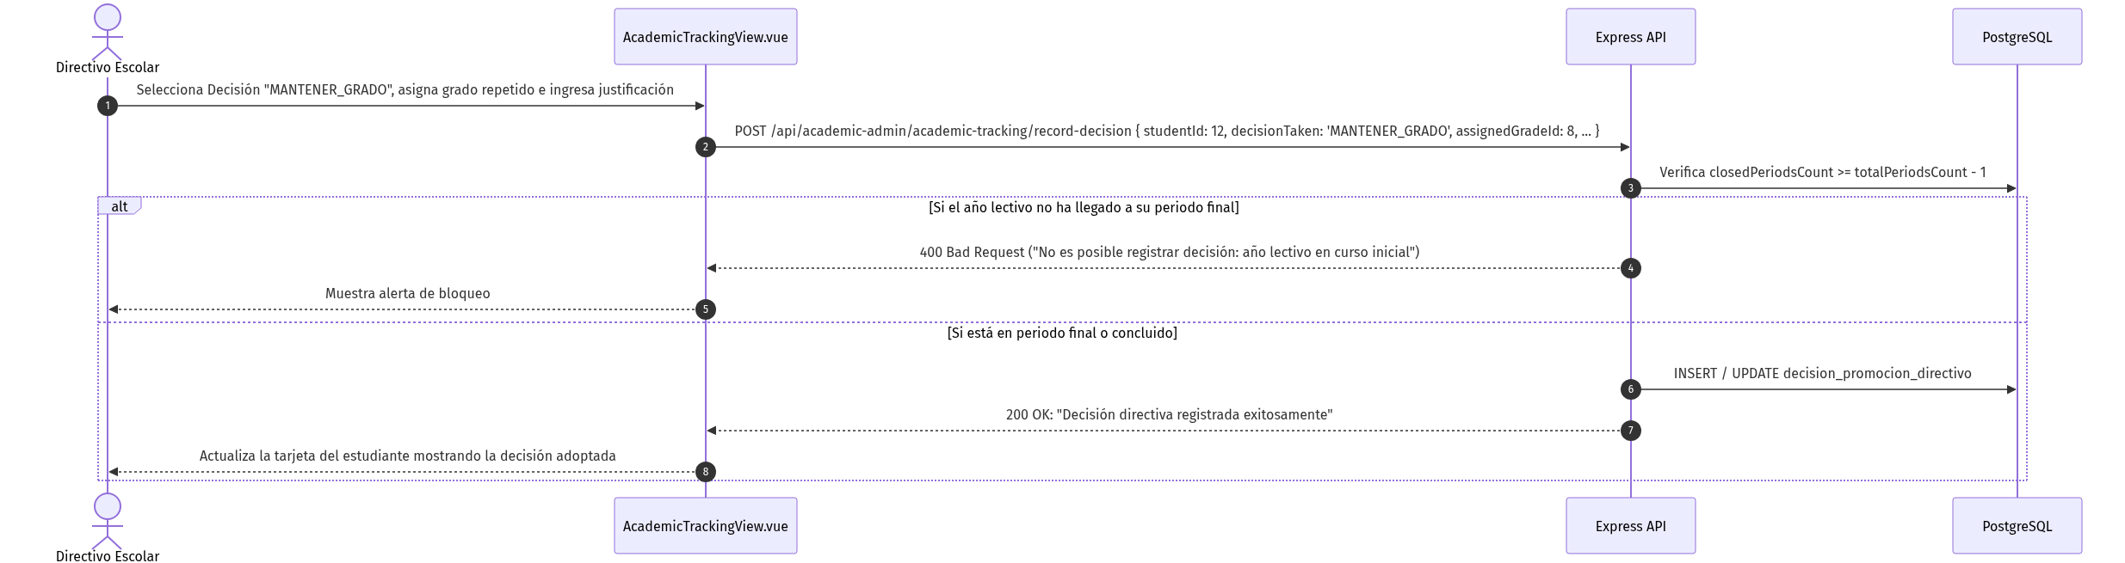
Diagrama

Caso de Uso 4: Verificación Informativa de Advertencia en Matrícula

Actores
- Directivo Escolar

Precondiciones
- El directivo está formalizando la matrícula de un estudiante en FinalRegistration.vue.

Diagrama de Secuencia
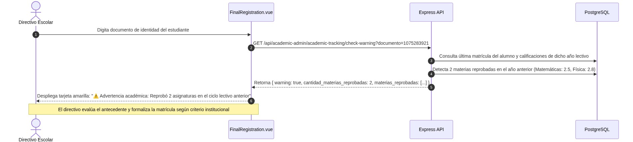
Diagrama

